**Ecole eWA de digitale – Agadir**

RAPPORT DE STAGE

**Mohamed Amini**

**Filière : Développement Multimédia**

**Année : 2023 - 2022**

# SOMMAIRE

1. Avant-propos
2. Remerciements
3. Introduction
4. Objectives du stage
5. La structure d'accueil
6. Outiles de Developpeur
7. Conclusion

# Avant-propos

Les stages sont une opportunité unique pour les étudiants d'acquérir une expérience pratique et des connaissances qui sont essentielles pour leur future carrière professionnelle. Pendant un stage, les étudiants ont la possibilité d'appliquer les connaissances théoriques qu'ils ont acquises lors de leurs études à des situations réelles en entreprise.

Mais les stages ne sont pas seulement bénéfiques pour se familiariser avec le monde professionnel. Ils offrent également une occasion de développer des compétences professionnelles essentielles telles que la communication, la résolution de problèmes et le travail en équipe. En travaillant aux côtés de professionnels expérimentés, les stagiaires peuvent acquérir une perspective unique sur leur domaine d'études.

De plus, les stages offrent la possibilité de se faire des contacts professionnels et de tisser des liens avec des professionnels du secteur. Ces contacts peuvent être précieux pour les étudiants qui cherchent à démarrer leur carrière professionnelle après leurs études.

Les stages peuvent également offrir des avantages financiers tels qu'une indemnité de stage ou une bourse de stage, ce qui peut aider les étudiants à couvrir leurs frais de scolarité ou à subvenir à leurs besoins financiers.

Enfin, les stages peuvent offrir une voie d'accès à l'emploi. Les entreprises peuvent offrir des postes à temps plein aux stagiaires qui ont fait preuve de compétences exceptionnelles et de motivations pendant leur stage.

En résumé, les stages offrent aux étudiants l'opportunité de développer des compétences pratiques, de se faire des contacts professionnels, de recevoir des avantages financiers, et même d'accéder à l'emploi. Les stages sont donc un élément important de la formation des futurs cadres et peuvent aider les étudiants à se préparer au monde professionnel avec succès.

# Remerciements

Je tiens à exprimer ma gratitude envers Mr. Yasinne Aibi, mon chef de projet, pour sa supervision attentive et son soutien inestimable tout au long de mon stage chez Searchcept. Ses conseils ont été essentiels pour mon développement professionnel et m'ont permis d'acquérir des compétences techniques précieuses dans le domaine du développement.

Je souhaite également remercier le CEO de Searchcept, Mr. Abdessamad Rahmouni, pour son engagement envers la formation des futurs cadres et pour avoir offert une expérience de stage aussi enrichissante. Son leadership et sa vision ont inspiré une culture d'entreprise positive qui a rendu mon stage chez Searchcept incroyablement gratifiant. L'ensemble de l'équipe était également très respectable et compétente, avec une ambiance de travail agréable et sans stress. Cela a permis de créer un environnement propice à l'apprentissage et au développement professionnel.

Je ne peux pas oublier de mentionner l'ensemble du personnel de Searchcept qui m'a accueilli chaleureusement et m'a offert un soutien constant tout au long de mon stage. Leur encouragement et leur passion pour l'innovation ont contribué à faire de mon stage une expérience inoubliable.

Je suis convaincu que les compétences et l'expérience que j'ai acquises chez Searchcept me seront très utiles dans mon avenir professionnel. Je suis reconnaissant pour cette opportunité de stage exceptionnelle et je souhaite à Searchcept tout le succès possible dans ses projets futurs

# Introduction

Au cours de ma formation à l'ECOLE eWA Agadir, j'ai eu l'opportunité d'appliquer et de confronter les méthodes et techniques enseignées avec les pratiques en vigueur au sein d'une entreprise lors d'un stage d'initiation. Ce stage m'a permis de me familiariser avec le monde du travail et d'en apprendre davantage à son sujet. J'ai également découvert l'importance de l'informatique dans le domaine professionnel et son rôle essentiel dans le développement du travail.

De nos jours, la technologie de l'information et de la communication est omniprésente dans tous les secteurs d'activité. L'informatique joue un rôle crucial dans la gestion et le traitement des données des entreprises. Les entreprises modernes ont besoin de professionnels compétents pour les aider à gérer et à analyser les données, à développer des applications, et à assurer la sécurité de leurs systèmes informatiques.

C'est dans cette perspective que s'inscrit mon stage d'initiation, dont le thème est le "Développement d'une page web dynamique". Grâce à cette expérience, j'ai pu mettre en pratique mes connaissances en programmation et découvrir les aspects pratiques du développement web. J'ai travaillé sur la création d'une page web interactive qui permet aux utilisateurs d'interagir avec le contenu de manière dynamique, offrant ainsi une expérience utilisateur enrichissante. J'ai également appris à travailler en équipe avec des professionnels du développement web et à utiliser des outils de collaboration en ligne pour améliorer l'efficacité et la qualité de notre travail.

En résumé, ce stage m'a permis de développer mes compétences en programmation, de découvrir le monde du développement web et de l'informatique professionnelle, ainsi que de travailler en équipe avec des professionnels compétents dans leur domaine. Je suis reconnaissant de cette opportunité de stage et je suis convaincu que cette expérience me sera très utile pour ma future carrière professionnelle dans le domaine de l'informatique.

# Buts de stage

En tant que développeur web en stage, j'ai rapidement réalisé que le domaine du développement web était en constante évolution et qu'il était essentiel de rester à jour avec les dernières technologies et tendances pour réussir. Mon objectif principal était de mettre en pratique mes compétences en développement web, tout en apprenant de nouvelles compétences et en acquérant une expérience pratique en travaillant sur des projets réels.

Au cours de mon stage, j'ai travaillé sur plusieurs projets de développement web, de la conception à la mise en production. J'ai pu ainsi apprendre à travailler en équipe avec des professionnels compétents et à m'adapter aux besoins des clients, en respectant les délais et les budgets impartis. J'ai également pu découvrir les différentes phases du cycle de vie d'un projet de développement web, de la planification à la maintenance, en passant par la conception et le développement.

Mon objectif était de devenir un développeur web compétent et de contribuer efficacement à l'entreprise qui m'a offert cette opportunité de stage. J'ai ainsi travaillé dur pour améliorer mes compétences techniques en programmation, en développement frontend et backend, ainsi qu'en gestion de projet. J'ai également appris à utiliser des outils de gestion de code source, de collaboration en ligne et de suivi de projet pour améliorer l'efficacité et la qualité de mon travail.

## La structure d'accueil

Présentation de la structure

Searchcept est une entreprise spécialisée dans le développement informatique et les solutions numériques. Notre mission est d'aider les entreprises à améliorer leur efficacité et performance grâce aux technologies digitales.

Nos services comprennent :

• Le développement de sites Web et applications mobiles sur-mesure, adaptables à vos besoins métiers spécifiques.

• La mise en place et l'intégration de solutions ERP pour optimiser vos processus métier.

• Le développement de solutions utilisant l'intelligence artificielle et l'apprentissage automatique pour améliorer vos prises de décisions.

• La conception de systèmes d'information global pour interconnecter vos processus, données et outils numériques.

Ils travaillent avec des PME et grandes entreprises de tous secteurs, en proposant des approches concrètes et personnalisées en fonction de leurs enjeux business et contraintes. Notre expertise du digital et des nouvelles technologies est mise au service de la performance et la compétitivité de vos activités.

La structure organisationnelle

**Directeur Général:**

* **Responsable de la vision et de la stratégie de l'entreprise**
* **Dirige toutes les opérations et prend les décisions stratégiques**

**Département développement web:**

**Développeurs full stack:**

* **Créent des sites web et applications avec la stack MERN (MongoDB, Express, React/Node) , Laravel , Spring , Firebase**
* **Développent des fonctionnalités personnalisées et intègrent des API tiers**

**Développeurs frontend :**

* **Conçoivent et codent l'interface utilisateur avec React**
* **Créent des composants réutilisables et responsives**

**Développeurs backend :**

* **Codent l'API REST avec Node.js et Express**
* **Intègrent la base de données MongoDB**

**Département Design :**

**Designer UI/UX :**

* **Conçoivent l'expérience utilisateur et l'ergonomie des interfaces**
* **Créent des maquettes et wireframes**

**Graphistes :**

* **Créent les chartes graphiques et identités visuelles**
* **Réalisent les illustrations, icônes et bannières**

## Outilles de Développeur

NeoVim :

Le développeur de notre entreprise préfère utiliser Neovim plutôt qu'un éditeur de texte classique, car il trouve plus facile de travailler avec une interface en ligne de commande plutôt qu'avec une souris et un curseur. En outre, Neovim offre des fonctionnalités personnalisables qui peuvent être adaptées aux besoins spécifiques de chaque développeur, ce qui peut aider à améliorer la productivité et la qualité du code.

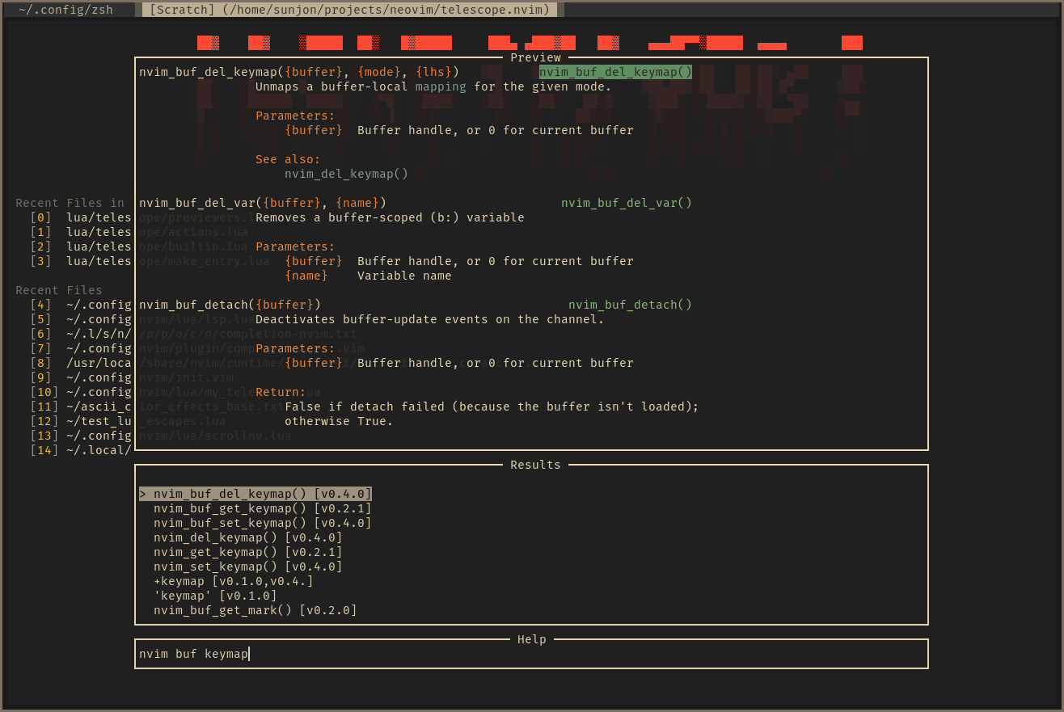

SCSS :

Un langage de feuille de style utilisé pour styliser et mettre en forme les éléments HTML. Vous avez utilisé des fichiers CSS pour définir des règles de style, telles que la couleur, la taille, la police, le positionnement, les marges, les bordures, etc. 

ECMASCRIPT :

 ECMAScript (ES) est un langage de programmation utilisé pour la création d'applications web interactives et dynamiques. Il permet aux développeurs de manipuler et transformer le contenu d'une page web en utilisant des variables, des fonctions, des boucles et des conditions. Les scripts ES peuvent être écrits et édités dans des éditeurs de texte ou des environnements de développement intégrés (IDE) et peuvent interagir avec des API et des bases de données pour récupérer ou stocker des données à partir d'un serveur web

Tailwind :

 Tailwind est un Framework frontend populaire qui fournit des composants, des styles prédéfinis et des fonctionnalités JavaScript pour accélérer le développement web. Vous pouvez utiliser Tailwind pour créer des mises en page réactives, des grilles, des modèles de navigation, des composants UI, etc.

PHP :

Un langage de programmation côté serveur utilisé pour la création de sites web dynamiques et l'interactivité avec les bases de données. Vous avez utilisé PHP pour traiter les formulaires, gérer les sessions, interagir avec les bases de données, générer du contenu dynamique, etc.



Plesk :

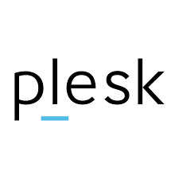

Plesk est une plateforme de gestion de serveur web basée sur une interface web, largement utilisée pour la gestion et l'administration des hébergements web. Vous pouvez utiliser Plesk pour effectuer des tâches telles que la gestion des domaines, la configuration des bases de données, la gestion des comptes de messagerie, la gestion des fichiers, la sauvegarde et la restauration des sites web, ainsi que d'autres fonctionnalités liées à l'hébergement.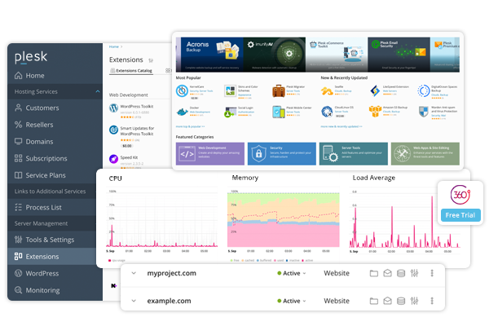 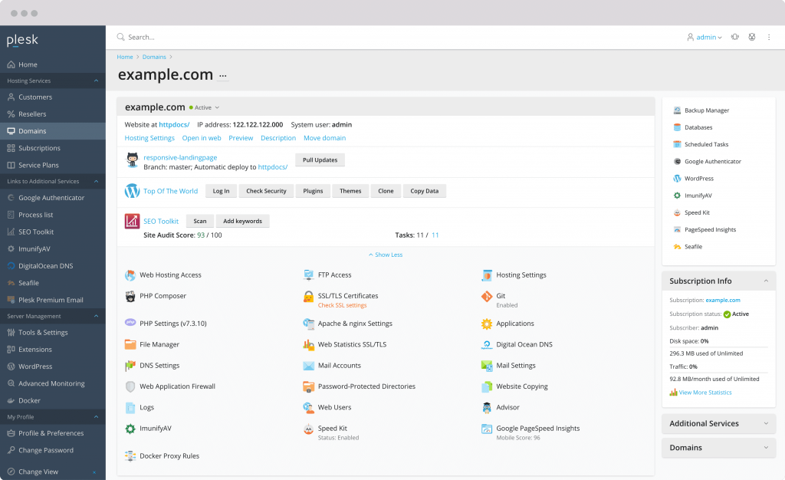

## CONCLUSION

Mon stage d'initiation à l'entreprise Searchcept m'a permis d'acquérir une précieuse expérience dans le domaine de l'informatique et du développement web. J'ai pu constater de près l'importance de l'informatique dans le monde professionnel et les avantages qu'elle apporte en termes d'efficacité, de sécurité et de productivité. Cette opportunité d'apprentissage m'a été très utile et m'a préparé à relever de nouveaux défis avec mes compétences nouvellement acquises. Je suis reconnaissant de cette expérience et enthousiaste à l'idée d'appliquer mes compétences à de futurs projets passionnants.